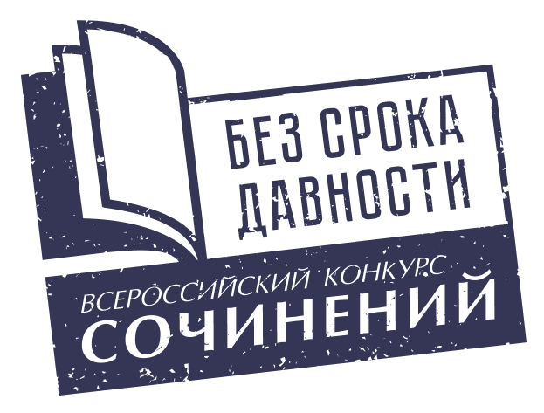

В Республике Марий Эл
проводится региональный этап Всероссийский конкурс сочинений « Без срока давности» 2023-2024 года
1 ноября 2023 года взял старт Всероссийский конкурс сочинений «Без срока давности» (далее – Конкурс) 2023-2024 года среди обучающихся образовательных организаций, реализующих образовательные программы основного общего и среднего общего образования, среднего профессионального образования.
Конкурс проводится в целях сохранения исторической памяти о трагедии мирного населения СССР – жертвах военных преступлений нацистов и их пособников в период Великой Отечественной войны 1941–1945 годов, а также установления обстоятельств вновь выявленных преступлений против мирного населения.
Сайт федерального оператора конкурса: https://ec.memory45.su
Сайт регионального оператора конкурса: http://edu.mari.ru/mio/DocLib47/Forms/AllItems.aspx

Полезная и оперативная информация размещена в социальных сетях Telegram и VKoнтакте на страницах проекта «без срока давности»:

Telegram | https://t.me/bezsrokadavnosti
VKoнтакте | https://m.vk.com/bezsrokadavnosti?from=groups  https://m.vk.com/bez.sroka.davnosti?from=groups

Конкурс проводится среди следующих категорий участников:
- обучающиеся 5-7 классов общеобразовательных организаций (категория 1),
- обучающиеся 8-9 классов общеобразовательных организаций (категория 2),
- обучающиеся 10-11 классов общеобразовательных организаций (категория 3),
- обучающиеся по образовательным программам среднего профессионального образования (категория 4).
Конкурс проводится в четыре этапа:
- школьный этап ‒ с 1 ноября 2023 г. по 19 января 2024 года,
- муниципальный этап ‒ с 20 января по 5 февраля 2024 года,
- региональный этап ‒ с 6 февраля по 17 февраля 2024 года,
- федеральный этап – с 18 февраля по 17 марта 2024 года.

Конкурсные сочинения победителей муниципального этапа Конкурса необходимо направить строго в срок до 6 февраля 2024 г. на адрес электронной почты mio.ya-mio@yandex.ru с указанием в теме письма: БСД_Название муниципалитета_возрастная группа (например, ВКС_Йошкар-Ола_3 группа).

Тематические направления Конкурса
В конкурсных сочинениях участники Конкурса рассматривают по своему выбору следующие вопросы, связанные с сохранением и увековечением памяти о трагедии мирного населения СССР, жертвах военных преступлений нацистов и их пособников в период Великой Отечественной войны 1941 - 1945 годов (далее - тематические направления):
- Геноцид мирного населения на оккупированной территории в результате карательных операций, на принудительных работах в изгнании, в местах массового силового заключения и содержания граждан СССР.
- Преступления против детства в годы Великой Отечественной войны 1941–1945 годов.
- Произведения литературы, музыкального, изобразительного, драматического и (или) кинематографического искусства, отражающие трагедию и подвиг мирного населения в годы Великой Отечественной войны 1941–1945 годов.
- Деятельность поисковых отрядов, общественных организаций и движений молодежи по сохранению и увековечению памяти о трагедии и подвиге советского народа в период Великой Отечественной войны 1941–1945 годов.
- Трибуналы и судебные процессы по делу о геноциде советских граждан нацистами и их пособниками в период Великой Отечественной войны 1941–1945 годов.
- Учитель, который выиграл Великую Отечественную войну: подвиг и жертвенность.
- Архивные свидетельства о фактах преступлений нацистов против мирных жителей в годы Великой Отечественной войны 1941–1945 годов.
- Личные архивы периода Великой Отечественной войны как свидетельства военных преступлений нацистов и их пособников
- Чему нас учит история: нацизм в исторической ретроспективе и неонацизм в современном мире.
- Места памяти массового уничтожения мирных жителей и жертв преступлений нацистов.

Обращаем ваше внимание, что тематическое направление не может быть темой конкурсного сочинения.
Выбор тематического направления, жанра и названия работы участниками Конкурса осуществляется самостоятельно.
Конкурсное сочинение представляется участником Конкурса в прозе в жанре рассказа, притчи, письма, сказки, дневника, очерка, репортажа, интервью, эссе, заочной экскурсии, рецензии, путевых заметок.
Поэтические тексты конкурсных сочинений не рассматриваются.
На региональный этап Конкурса от органов местного самоуправления, осуществляющих управление в сфере образования, принимается не более 4 работ (по одной работе от каждой возрастной группы).
Конкурсные сочинения принимаются только в сопровождении соответствующего пакета организационно-технической документации:
• сочинение участника Конкурса на бланке (в форматах PDF и Word),
• заявка/анкета на участие в Конкурсе (в форматах PDF и Word),

• согласие участника Конкурса (18+) или законных представителей участника Конкурса, учителя, осуществляющего педагогическое сопровождение конкурсанта, на обработку персональных.
Региональный оператор Конкурса не принимает работы от потенциальных участников Конкурса, не отвечающие требованиям к конкурсным сочинениям, изложенным в приложении к письму.
Обращаем внимание, что государственные образовательные организации, подведомственные Министерству образования и науки Республики Марий Эл, направляют работы (по одной работе от каждой возрастной группы) на электронный адрес ГБОУ Республики Марий Эл «Гуманитарная гимназия «Синяя птица» им. Иштриковой Т.В.» IshtrikovS@yandex.ru в полном соответствии с требованиями, изложенными в данном письме.
Обращаем внимание, что образовательные организации среднего профессионального образования направляют работы студентов (не более 4) на электронный адрес Государственного бюджетного общеобразовательного учреждения дополнительного профессионального образования Республики Марий Эл «Региональный методический центр развития квалификаций» rmcrk12@mail.ru, который осуществляет проведение муниципального этапа Конкурса для студентов организаций среднего профессионального образования, в соответствии с Положением о региональном этапе Конкурса.

По вопросам участия в Конкурсе обращаться:
Самсонова Ольга Николаевна, канд.филол.наук, доцент кафедры гуманитарного образования ГБУ ДПО Республики Марий Эл «Марийский институт образования», тел. (8362) 41-01-76;
Наумова Елена Анатольевна, советник отдела воспитания и дополнительного образования Министерства образования и науки Республики Марий Эл, тел. 8 (8362) 69-25-24.

